
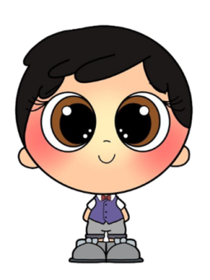
CICLO ESCOLAR 2024-2025
Entrevista a padres de familia

GRADO: ___ GRUPO: ____ FECHA DE REALIZACIÓN:________

IDENTIFICACIÓN:

Nombre del niño___________________________________________________ Edad _____________________
Fecha de nacimiento _________________
Domicilio__________________________________________________________ Teléfono___________________

DATOS FAMILIARES

Nombre del padre________________________________________________ Edad _______________________
Ocupacion____________________________________________________________________________________
Domicilio del trabajo __________________________________________________________________________
Nombre de la mamá ___________________________________________ Edad _______________________
Ocupacion____________________________________________________________________________________

AMBIENTE FAMILIAR

Personas que viven con el alumno en casa __ N° de hermanos _____ Lugar que ocupa__________
N°de personas que integran su familia _____________________________

SITUACIÓN LEGAL DE LA FAMILIA

Casados ( ) Divorciados ( ) Unión libre ( ) Madre soltera ( ) Abuelos ( )

ANTECEDENTES PRENATALES

Embarazo: planeado ( ) no planeado ( ) normal ( ) con problemas ( )
Embarazo (normal o complicaciones)
Peso al nacer _______________ Alguna complicación _______________________________
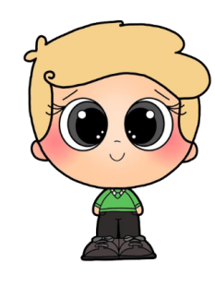
Tratamiento _______________________________ Secuelas ____________________________
Tipo de sangre _____________________________

ANTECEDENTES MÉDICOS

Cardiacos ________________________________ Alergias _________________________________________
Problemas al hablar __________________________________________________________________________
¿Quién lo ha atendido? _______________________________________________________________________
Diagnóstico y tratamiento _____________________________________________________________________
Problemas psicomotores (coordina movimientos)
Problemas de conducta observados en casa _________________________________________________
¿Le han realizado a su hijo alguna detección? Visual ( ) auditiva ( ) bucal ( )
Ortopédica postural ( ) nutricional ( ) otras ( )
Peso ___________________ Estatura ____________
Recuerde que cualquier observación sobre la salud de su hijo es importante ___________________
______________________________________________________________________________________________

DINÁMICA FAMILIAR

El niño ¿Conoce su nombre? Si ( ) No ( )

¿Su domicilio? Si ( ) No ( ) Teléfono Si ( ) No ( )

Edad de control de esfínteres: Diurno ( ) Nocturno ( ) ¿ Va solo al baño? Si ( ) No ( )

Generalmente ¿con quién toma los alimentos? ________ ¿come solo? ___________________

¿Cuánto tiempo ve televisión? ________ ¿Con quién juega y a qué? _______________________

¿Se viste solo o quién le ayuda? ___________________________________________________________

¿Qué le gusta? __________________________ ¿Qué le disgusta? _____________________________

¿Qué conocimientos escolares tiene? ______________________________________________________

¿Cómo aprende? (Observando, haciendo las cosas, preguntando y analizando, etc.) _______
___________________________________________________________________________________________
¿En casa juega con mamá y papá? ___________________ ¿Cada cuánto lo hace? ___________

¿Qué espera del jardín de niños para su hijo? ______________________________________________

¿Quién le ayuda en casa a realizar ejercicios o actividades de lecto - escritura y matemáticas
a su hijo? ______________________ ¿Por qué? ________________________________________________

¿Qué tan sociables es su hijo?

¿Cuál es la disposición de su hijo respecto a sus trabajos escolares? _________________________

¿Ha presentado el niño algunas de las siguientes conductas con frecuencia?

- Berrinches | - Rechazo de alimentos | - Succión del pulgar
- Agresividad | - Morderse las uñas | - Orinarse en la cama

A las conductas anteriores ¿Cómo reaccionan?

Papá ______________________
Mamá _____________________

¿Existe en el hogar alguna situación problemática que considere que afecta al niño? Si ( ) No ( )
¿Cuál? ______________________________________________________________________________________

Si el jardín tuviera oportunidad de brindar platicas a los padres de familia para mejorar el ambiente familiar, ¿Qué temas le gustaría que se tratarán? ______________________________________________
______________________________________________________________________________________________

Antecedentes importantes proporcionados por los padres ______________________________________________________________________________________________
______________________________________________________________________________________________

NOMBRE Y FIRMA DEL PADRE O TUTOR

_____________________________________________________________________

Entrevista al alumno (a)

CICLO ESCOLAR 2024-2025

Fecha de realización ____________________________

Docente que realizo la entrevista _______________________________________________________

¿Cómo te llamas? _________________________________________________________________
¿Cuántos años tienes? ____________________________________________________________
¿Cómo se llama tú mamá? ________________________________________________________
¿Cómo se llama tú papá? _________________________________________________________
¿Tienes hermanos, cómo se llaman? _____________________________________________
¿Te gusta estar en tú casa? ¿Por qué? _____________________________________________
¿En qué grado estás? ¿Cómo se llama tu maestra? _______________________________
¿Te gusta venir a la escuela? ¿Por qué? ___________________________________________
¿Qué no te gusta de la escuela? ___________________________________________________
¿Quiénes son tus amiguitos? ______________________________________________________
¿Con quién juegas en el recreo? _________________________________________________
¿Cuál es tu color favorito? ______________________________________________________
¿Te gusta la música? ¿Cuál es tu género favorito? ______________________________
¿Te vistes solo? ¿Quién te ayuda? _________________________________________________
¿Te gustan los cuentos? ¿Cuáles? _______________________________________________
¿Te gusta pintar? ¿Con qué material? ___________________________________________
¿A qué le tienes miedo? __________________________________________________________
¿Qué te hace enojar? ___________________________________________________________
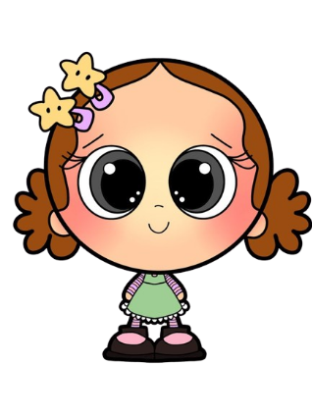
¿Te gusto la entrevista? ¿Por qué? ____________________________________________

FIRMA DEL ALUMNO

___________________________________________

